Задание 11 – Деплой проекта
Цель работы: выполнить инструкции, сформировать отчет о проделанной работе с ответами на вопросы.
Данную работу выполняйте СУПЕР внимательно.
  - Зарегистрироваться на сайте pythonanywhere.com:
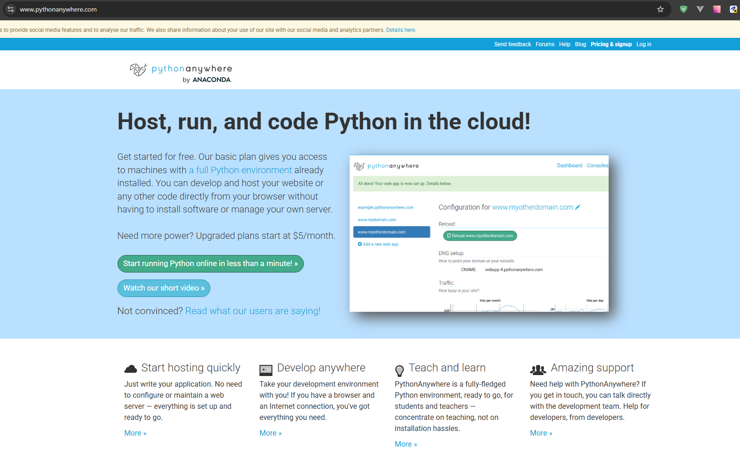

  - Зайдите в Bash консоль и подождите пока пройдет настройка:
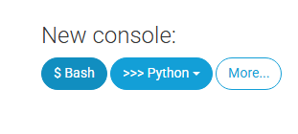
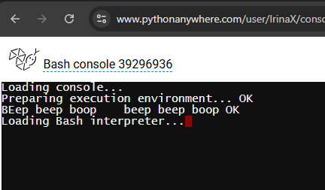
  - В репозитории Github найдите кнопку Code и нажмите на нее, скопируйте ссылку на ваш репозиторий:
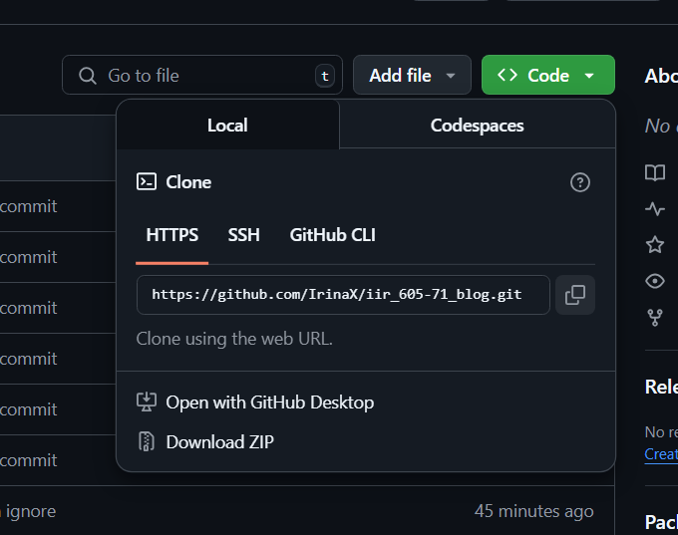
  - Выполните следующие команды:
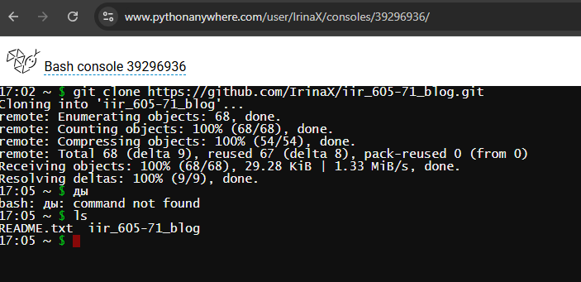
  - Выполнить команду mkvirtualenv --python=/usr/bin/python3.12 blog-virtualenv:
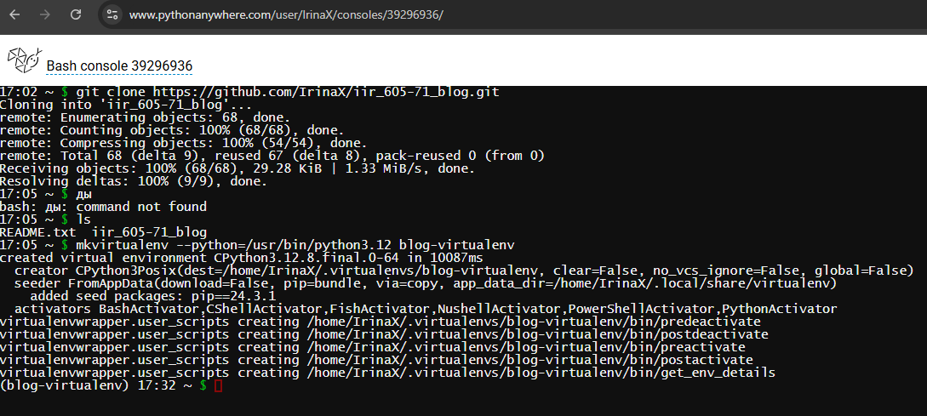
  - Войти в папку с проектом (cd <имя проекта>) и установить зависимости из requirements.txt, это может занять некоторое время:
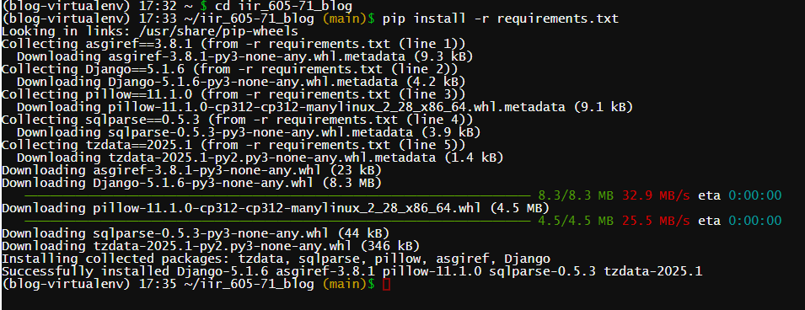
  - Кликните средней кнопкой мыши на иконку змеи (откройте в новой вкладке, не закрывая текущую):
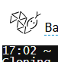
- Нажмите на “Open Web tab”:
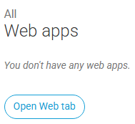
  - Создайте новое веб-приложение:

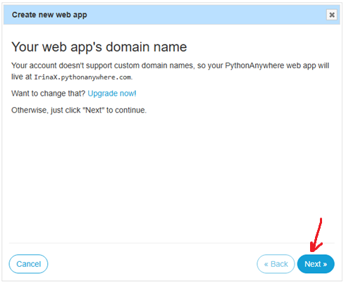
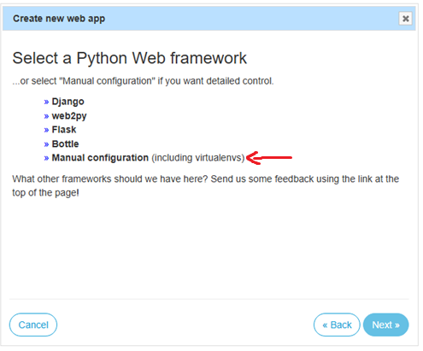
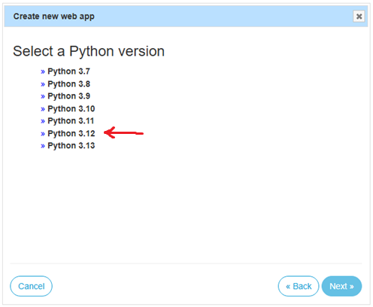
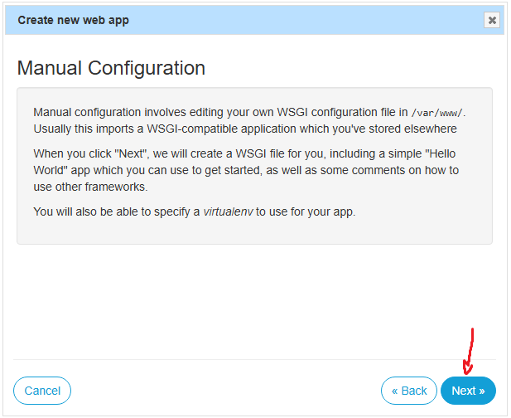
  - Необходимо настроить наш проект, нажмите на красную надпись.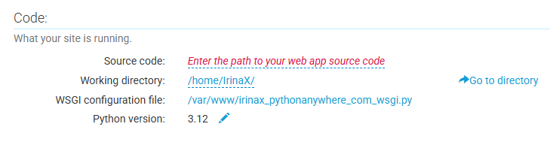
- Скопируйте в консоли имя директории нашего проекта и вставьте в поле Source code: Enter the path to your web app source code. Нажмите ОК.
- Где брать имя директории:
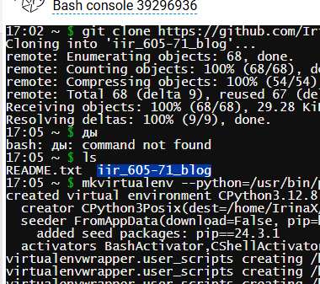

  - Далее, необходимо настроить WSGI файл, нажмите на /var/www/irinax_pythonanywhere_com_wsgi.py:
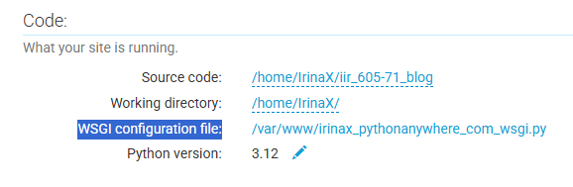
- Удалите все до строчки # +++++++++++ DJANGO +++++++++++.
- Раздел FLASK тоже удалите.
- Далее, выделите и раскомментируйте код и удалите первые две строчки до импортов. Должно получиться следующее:
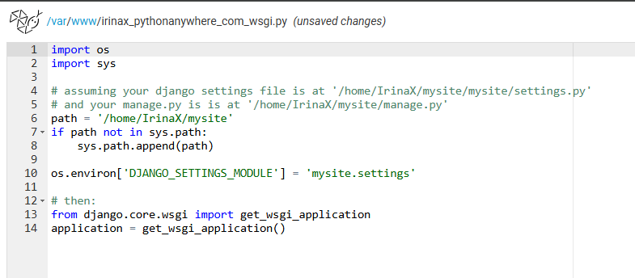
- В 10-ой строчке укажите вместо mysite название главного приложения, где хранится settings.py, если у вас главное приложение называется по-другому. Найти главное приложение можно через дашборд (иконка змеи) -> кнопка Browse files -> директория проекта -> тут найдете ваше главное приложение.
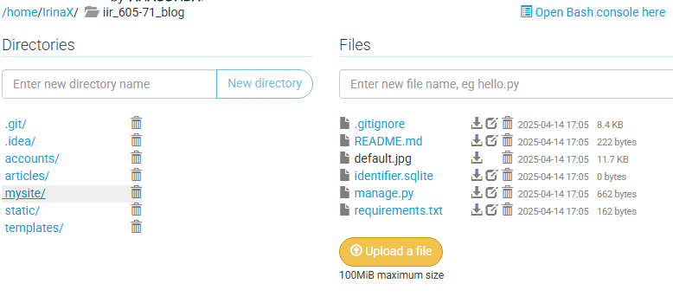
- Я ничего менять не буду, потому что мое главное приложение называется mysite.
- На 6-ой строчке нужно указать имя корневой директории проекта, в моем случае это iir_605-71_blog:
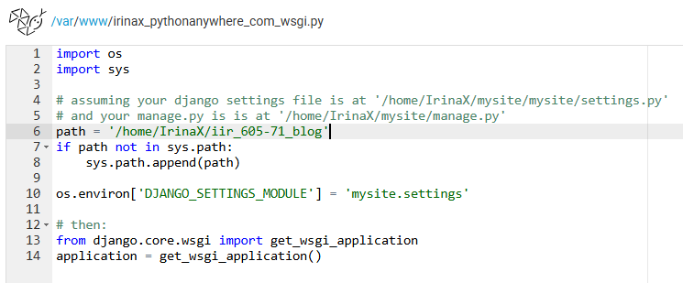
Нажмите кнопку сохранить и затем нажмите на иконку обновления. Готово.

  - Теперь необходимо настроить базу данных, мы будем настраивать MySQL:
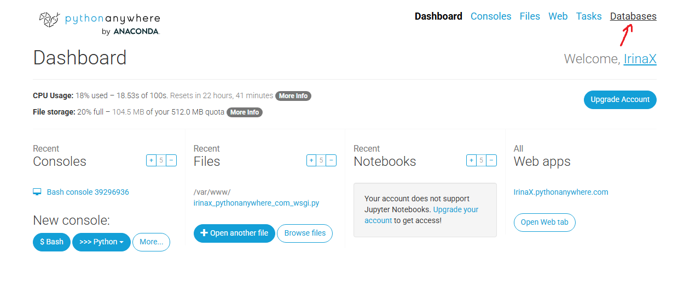
Придумайте пароль и не забудьте его, он нам еще понадобится. Я буду использовать пароль myblog1111, нажмите на кнопку инициализации БД и ждите.
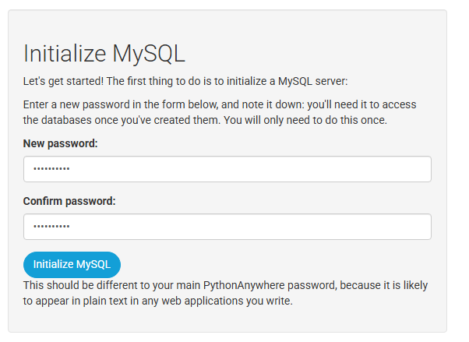
  - В файлах проекта через дашборд найдите settings.py, откройте его и найдите строчки с настройками БД.
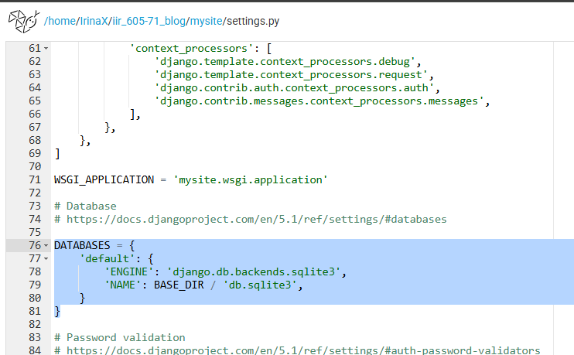
- Зайдите на сайт Using MySQL и скопируйте настройки и вставьте их в файл settings.py вместо текущих настроек БД.
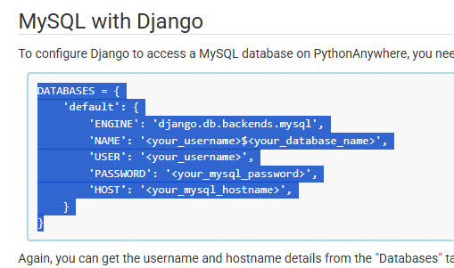
- На странице Database скопируйте значение поля name:
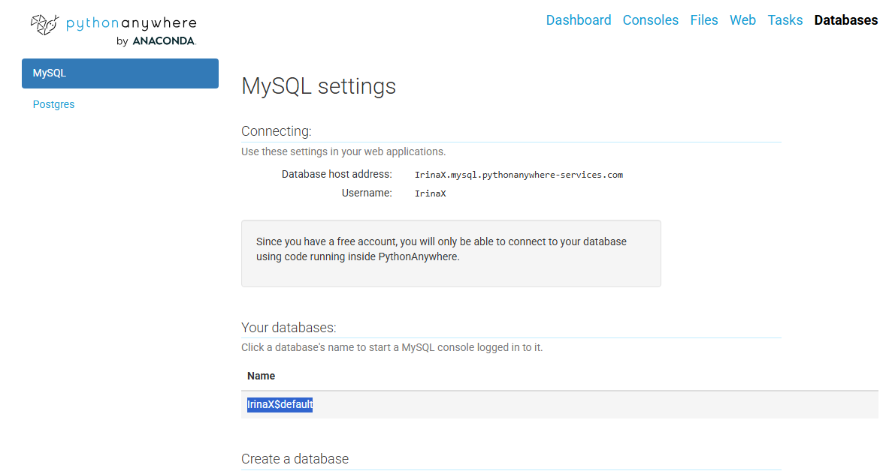
- И вставьте его в настройках:
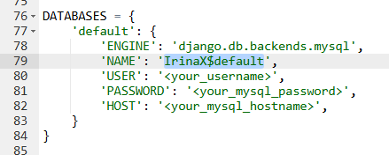
- Указать пароль, который был установлен ранее при инициализации БД. User и Host можно найти здесь:
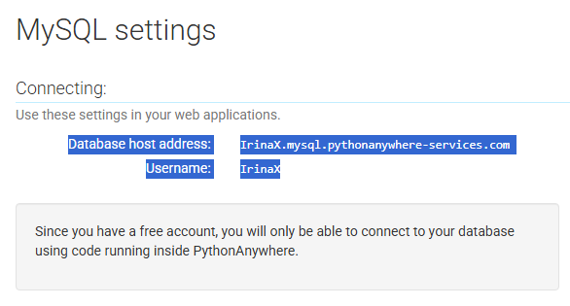
Результат:
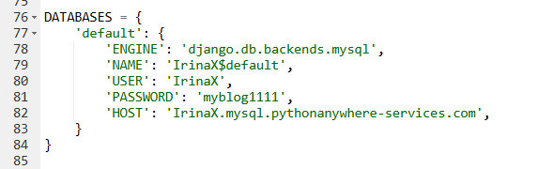
- В ALLOWED_HOSTS укажите <ваше имя пользователя>. pythonanywhere.com:
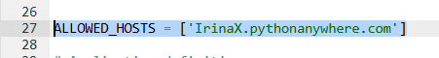
- Сохраните файл и обновите приложение.

  - Зайдите снова в консоль, если консоль пустая и вы находитесь не в коневой директории проекта, войдите в корневую директорию. Выполните команду pip install mysqlclient. Если отображается сообщение Requirement already satisfied, значит вы можете выполнить миграции.
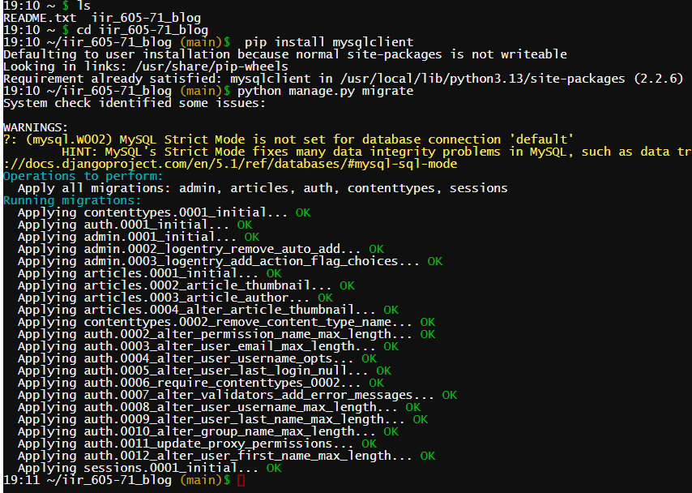
  - Зайдите в дашборд и перейдите по ссылке на ваше приложение:
- Сначала зайдите сюда:
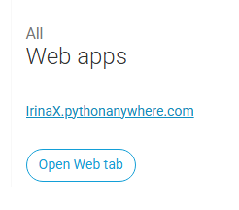
- Затем нажмите на ссылку:
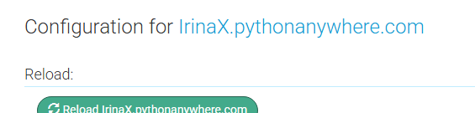
- Скорее всего вы получите ошибку:
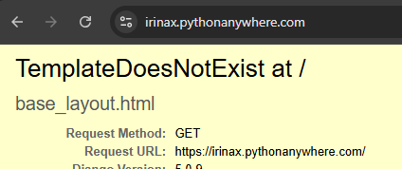
- Чтобы ее исправить, в settings.py добавьте код:
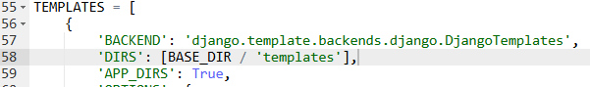
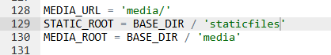
- В консоли запустите команду:
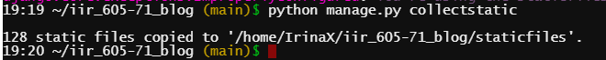
- Вернитесь на сайт и обновите страницу, откройте консоль (клавиша F12), проверьте есть ли ошибки. Если стили не загружаются, и вы получаете ошибку в консоли браузера MIME Type, сделайте следующее: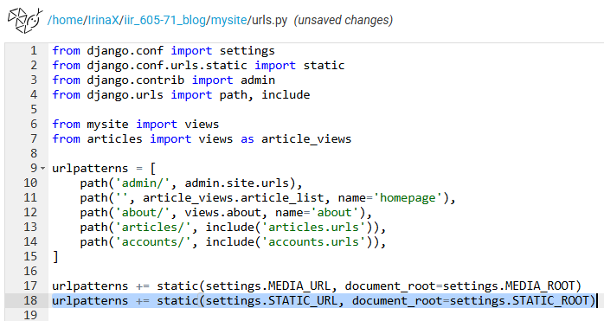
- Сохраните и перезагрузите приложение.
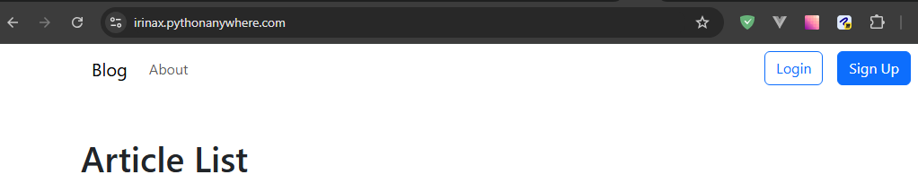
  - Если картинки не грузятся, создайте папку media в ней папку images и загрузите в нее картинку с именем default.jpg.
- Сюда пишете имя директории:

- Этой кнопкой загружаете изображение в директорию:

- Должно получиться вот так:
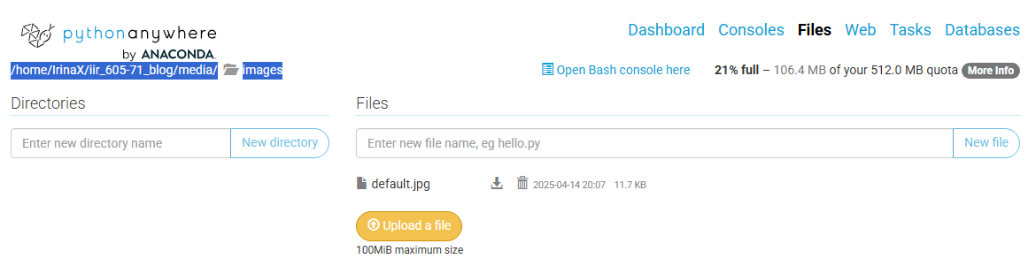

  - Создайте супер юзера через консоль и войдите в админ панель, создайте статьи, проверьте что все функции работают: создание, удаление, редактирование, прикрепление картинок, регистрация и вход. Сделайте скриншоты.
  - В отчете укажите ссылку на ваш сайт.
Вопросы: (ответы можно найти в интернете, тут, здесь, там, сям, вот)
- Расскажите о PythonAnywhere. Для чего он нужен?
- Для чего нужны команды git clone и ls?
- Что делает команда mkvirtualenv --python=/usr/bin/python3.12 blog-virtualenv?
- Что такое wsgi? Какие пути вы меняли в wsgi? Почему именно их нужно было поменять? (ответ «иначе сайт не будет работать» не будет засчитан)
- Как настроить БД? Какие настройки нужно указать в settings.py?
- Для чего нужна настройка ALLOWED_HOSTS?
- Для чего нужен mysqlclient?
- Что делает команда python manage.py collectstatic?
- Что делает строка static(settings.STATIC_URL, document_root=settings.STATIC_ROOT)?
- Расскажите, с какими ошибками вы столкнулись и как вы их пофиксили?

